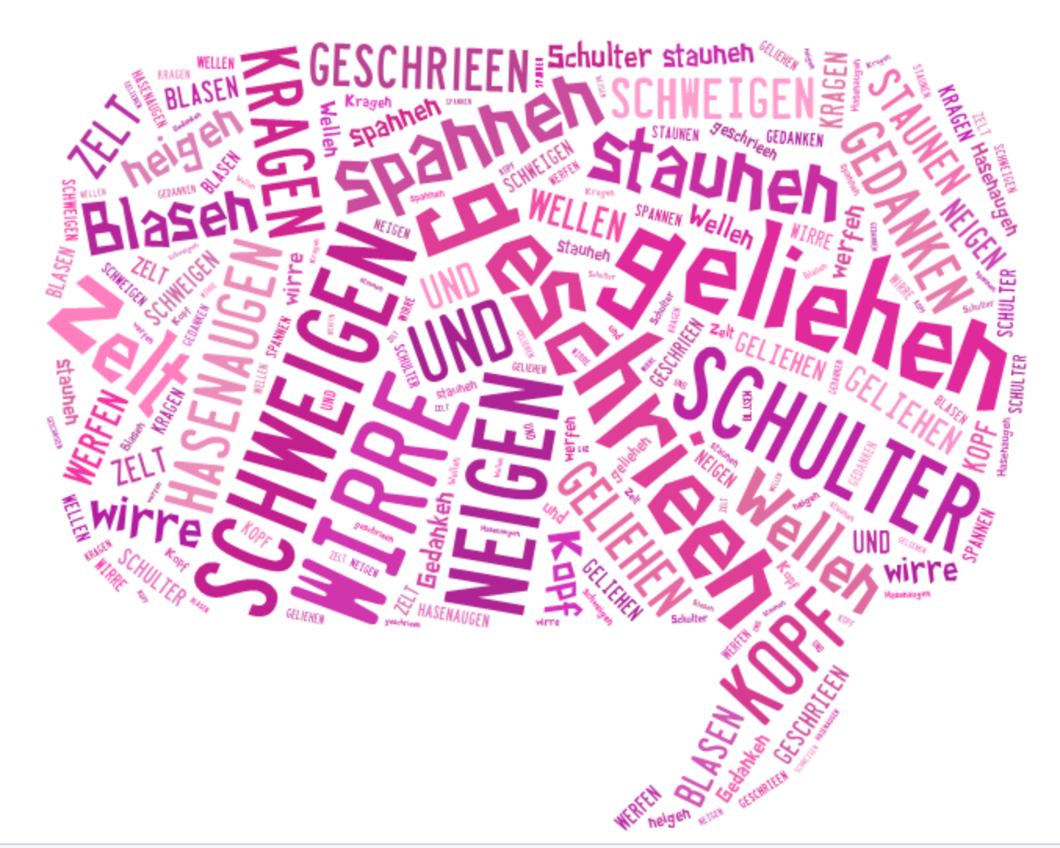
Wir sind Helden:
Nur ein Wort

1. Quiz og byt med gloser fra teksten
Wörterbuch (n) ordbog
geliehen lånt
geschrieen skreget
wirre forvirrende
Ärmel (m) ærme
schweigen tie
neigen bøje
Schulter (f) skulder
Zelt (n) telt
spannen spænde
schnüre snøre
staunen måbe
Füssen (pl.) fødder
„Kopf und Kragen“ livet
Wellen (pl.) Bølger
Blasen (pl.) bobler
Hasenaugen (pl.) hareøjne
Gedanken (pl.) tanker

2. Laufdiktat
Eleverne finder sammen i par. Som i en stafet skal eleverne skiftevis løbe hen til teksten og plotte ordene ind i „hulteksten“.

NUR EIN WORT – Lückentext
Ich ______, dass du denkst
Ich ______, dass du fühlst
Ich ______, dass du willst
aber ich hör dich nicht ich
hab mir ein ____________ geliehen
dir A bis Z ins ____ geschrieen
Ich stapel tausend wirre ______ auf
die dich am Ärmel ziehen
Und wo du __________ willst
Ich häng an deinen ________
Wenn du schon auf den ______ fallen musst
Warum dann nicht auf meinen
Oh bitte gib mir nur ein Wort
Bitte gib mir nur ein Oh
Bitte gib mir nur ein
Bitte bitte gib mir nur ein Wort
Es ist verrückt wie schön du schweigst
Wie du dein hübsches __________ neigst
Und so der ganzen lauten ______ und mir
die kalte ________ zeigst
Dein Schweigen ist dein ______
Du stellst es mitten in die ______
Spannst die Schnüre und staunst _______ wenn
Nachts ein __________ drüber fällt
Zu deinen ________ red ich mich
um ______ und Kragen
Ich will in deine tiefen ________
Große ________ schlagen
Oh bitte gib mir nur ein Wort
In meinem ______ werfen
die Endorphine ________
Wenn hinter deinen stillen
Hasenaugen die ___________ rasen
NUR EIN WORT – LÖSUNG:
Ich sehe, dass du denkst
Ich denke dass du fühlst
Ich fühle dass du willst
aber ich hör dich nicht ich
hab mir ein Wörterbuch geliehen
dir A bis Z ins Ohr geschrieen
Ich stapel tausend wirre Worte auf
die dich am Ärmel ziehen
Und wo du hingehen willst
Ich häng an deinen Beinen
Wenn du schon auf den Mund fallen musst
Warum dann nicht auf meinen
Oh bitte gib mir nur ein Wort
Bitte gib mir nur ein Oh
Bitte gib mir nur ein
Bitte bitte gib mir nur ein Wort
Es ist verrückt wie schön du schweigst
Wie du dein hübsches Köpfchen neigst
Und so der ganzen lauten Welt und mir
die kalte Schulter zeigst
Dein Schweigen ist dein Zelt
Du stellst es mitten in die Welt
Spannst die Schnüre und staunst stumm wenn
Nachts ein Mädchen drüber fällt
Zu deinen Füssen red ich mich
um Kopf und Kragen
Ich will in deine tiefen Wasser
Große Wellen schlagen
Oh bitte gib mir nur ein Wort
In meinem Blut werfen
die Endorphine Blasen
Wenn hinter deinen stillen
Hasenaugen die Gedanken rasen

